Obuwie damskie - Ceneo.pl
Obuwie damskie - Ceneo.pl duży wybór i atrakcyjne ceny!

Wszystkie z nas kochają buty ...

Szpilki, czółenka czy buty sportowe... Większość kobiet kocha kupować buty. Posiadanie bazy podstawowego obuwia pozwoli na uniknięcie wielu problemów i dylematów związanych ze stylizacją. Wiemy, jak ważna jest wygoda ale także piękny wygląd każdej stylizacji. Obuwie damskie - Ceneo.pl powinno składać się z kilku podstawowych rodzajów butów. Pierwszym z nich są trampki bądź adidasy. Posiadanie wygodnej pary butów sportowych to propozycja nie tylko na trening ale też do sukienek czy spodni dla wszystkich kochających wygodę. Następnie watro posiadać przynajmniej dwie pary butów na wysokim obcasie. Mogą to być czółenka i sandały. Będą idealne na specjalne okazje ale też do pracy czy na spotkanie. W szafie każdej kobiety obowiązkowo powinny się znajdować także kozaki oraz baleriny. Tak skompletowane obuwie damskie - Ceneo.pl będzie doskonałą bazą.

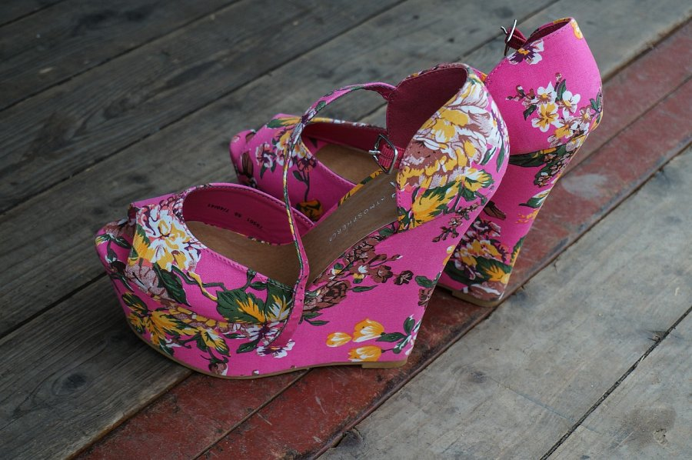
Obuwie damskie - Ceneo.pl

Uwielbiasz buty ale nie chcesz wydawać za dużo? Na Ceneo mamy na to sposób! Można posiadać wiele modnych butów nie wydając przy tym majątku! Wierzymy, że każda z kobiet może buty w korzystnej cenie. Obuwie damskie - Ceneo.pl. Dzięki możliwości porównywania ofert wielu sprzedawców znajdziesz ty najlepsze! Obuwie damskie to takie marki jak: Nike, Reebook, Puma, Converse, Bravo Moda, Kotyl, Adidas, New Balance, Carini i wiele innych. Coś dla siebie znają tu fanki klasyki. Duży wybór szpilek, czółenek oraz sandałów na obcasie i kozaków to gwarancja, że każda znajdzie coś wymarzonego. Dla wszystkich pań kochających wygodę i sportowy styl przygotowaliśmy szeroki asortyment trampek i adidasów. Zapraszamy!

